**17. Решение задач с органичениями-равенствами.**

Найти X1*, X2*,…, Xn*, при которых F0(x1,x2,…,xn) -> min. fi(x1,x2,..,xn) = 0, где i=1,2,..,n.

Всегда m строго < n!

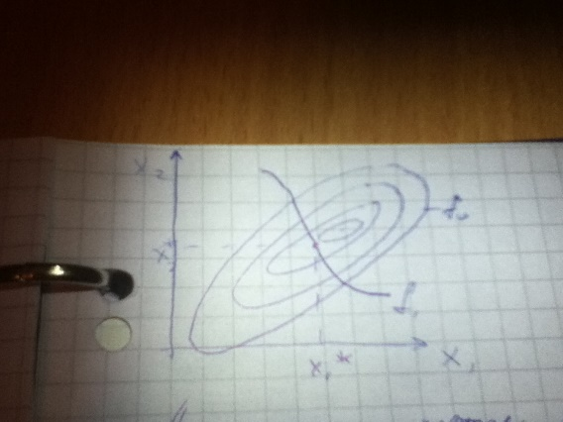

Аналитические методы решения

1. *Метод исключения*.

Найти x1*,x2* , при которых f0(x1,x2) -> min. X1+2X2=0 ВСЕ ПРОСТО)

X1=-2X2.

Из системы m-уравнений выражается m переменные через остальные n-m. При которых

задача становится без ограничений и её размерность понижается.

Ex1x2sin(x12) + x1x2 = 0 – *трансцендентное уравнение*.

Если условия типа равенства представляет из себя трансцендентное уравнение, то данный метод не применяется.

2.*Метод неопределенных множителей Лагранжа.*

R= f0(x1,x2,…,xn) +

*Всего уравнений* - m+n; *неизвестных* - n->xi+m->hi .

Недостатки метода:

1. Система уравнений может быть достаточно сложной и иметь большую размерность.
2. Обязательным условием должно быть дифференцируемость f0 и fi.
3. Решение обеспечивает выполнение только необходимого условия экстремума функции R. Необходимо проверять достаточное условие.

Численные методы

Для определения точки начального приближения задается произвольно m-переменных, остальные n-m находятся из системы уравнения связи.

1.*Метод прямого поиска с возрастанием*

Найти x1*,x2*,…,xn*

F0(x1,x2,…,xn) ->min.

Fi(x1,x2,…,xn) = 0 ,где i=1,2,…,m.

$\sum_{i=1}^{m}{{\left(fi\left(x1,x2,…,xn\right)\right)}^{2}< δ}$ (А)

Из точек начального приближения осуществляется движение в сторону экстремума любым методом безусловной оптимизации, до поиска нарушаемого условия (А).

Далее осуществляется возврат на ограничение типа равенства в направлении перпендикулярно ограничению. После процедура повторяется. Остановка метода осуществляется при условии, что 2 соседние точки возврата на ограничение имеют расстояние между собой меньше заранее заданному $ε$.

Величина $∂$ индивидуально определяется для каждого конкретного случая.

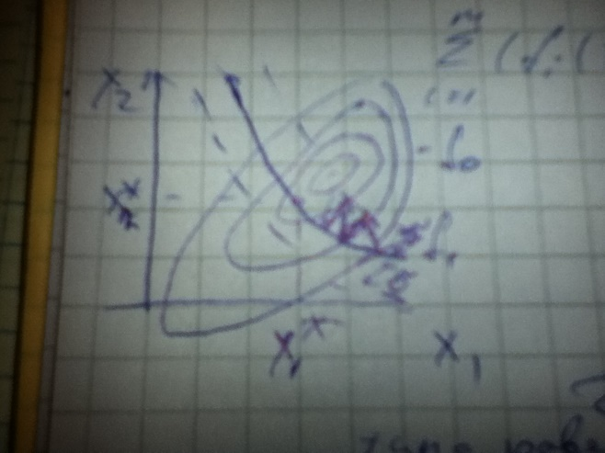

2.*Метод штрафов*

Введем вспомогательную функцию следующего вида:

R=f0(x1,x2,…,xn) +

- коэффициент штрафа, который задается индивидуально для каждого случая.

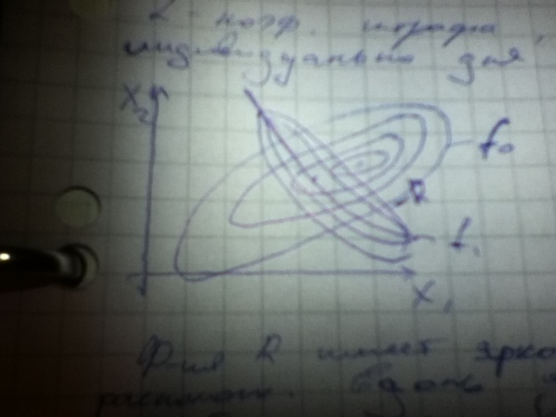

Функция R имеет ярко выраженный овраг, расположенный вдоль ограничения, поэтому наибольшей целесообразно осуществление поиска экстремума овражным методом.

**18. Использование метода штрафных функций для решения общей задачи математического программирования.**

*Задача математического программирования:*

Найти x1*,x2*,.., xn*.

F0(x1,x2,…,xn) -> min

Fi(x1,x2,…,xn) >= 0 , где i=1,2,…,m. (ограничение типа неравенства)

Fi(x1,x2,…,xn) =0 , где i=m+1,…,q. (ограничение типа равенства)

Задача решается внутренне-внешним методом штрафов:

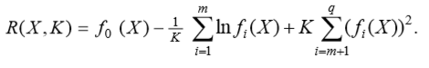

Для функции R ищется экстремум методами безусловной оптимизации.

**19. Методы целочисленного программирования.**

*Целочисленное программирование:*

Найти x1*,x2*,…, xn*

F0(x1,x2,…,xn) -> min

Fi(x1,x2,…,xn)>= 0 , где i=1,2,…,m.

1. Xi-целое , где i=1,2,..,q<n. (Задача частично – целочисленного программирования)
2. Xi-целое , где i=1,2,..,n. (Задача полностью целочисленного программирования)
3. Xi-целое , гду i=1,2,…,n; xi – либо 0, либо 1. (Задача бивалентного программирования)

Целевая функция f0 в общем случаи может принять любые значения, в том числе не целые.

Нельзя применить метод, основанный на отмене целочисленного поиска решения любым методом нелинейного программирования с последующим округлением найденных значений xi до ближайшего целого.

Методы(!!!) :

1. *Метод полного перебора*

Может быть применим в случаи замкнутой области определенно зависимой переменной Xi.

Преимущества:

- простота

- гарантированное нахождение экстремума.

Недостатки:

- большой объем вычислений.

1. *Метод ветвей и границ*.

Метод является эвристическим, т.е. для каждого конкретного случая алгоритм разрабатывается с использованием интуиции программиста. Метод основан на анализе возможных вариантов и отсечение бесперспективных, при этом количество вариантов резко сокращается, в то же время приводит к оптимальному решению, поэтому решение найденное методом ветвей и границ называется не оптимальным, а оптимистическим.

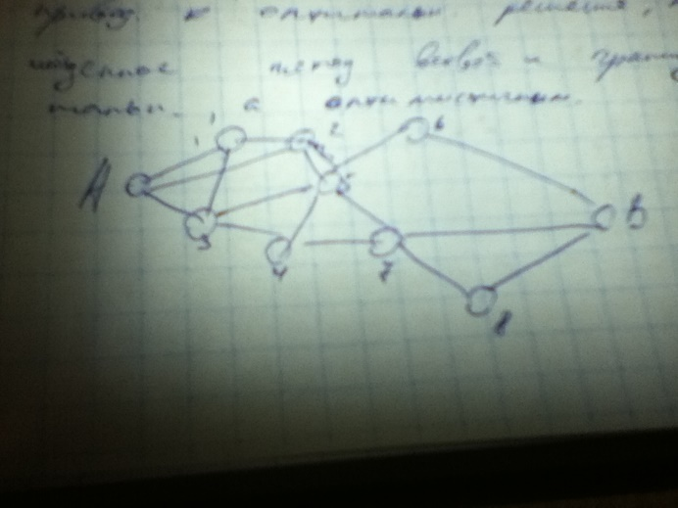

1. *Метод Гомори*

Отменяются условия целочисленного программирования и задача решается методом нелинейного программирования. Найденное решение округляем до ближайшего целого для которого проверяется все ограничение. Если ограничение выполняется – решение найдено, если ограничение не выполняется, данное решение отсекается новым ограничением и осуществляется новый поиск.

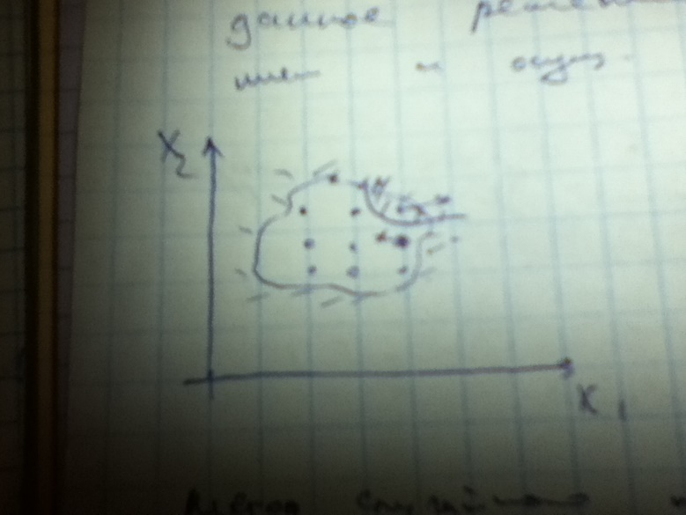

1. *Метод случайного поиска*

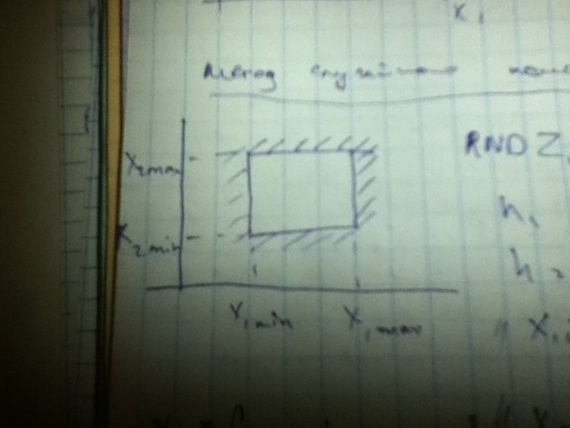

H1 = X1max-X1min.

H2 = X2max-X2min.

//X1i={Z1i*h1} {} – выделение целой части(отброс).

//X2i={Z2i*h2}

X1i={Z1i*h1+X1min}

X2i={Z2i*h2+X2min} где i=1,2,…,m.

RND Z1,Z2.